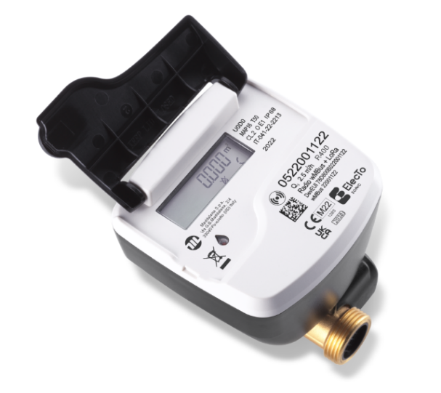
1
Vgradili smo vam novi vodomer ELECTO SONIC. Vodomer vam bo izmeril porabo pitne vode, trenutni pretok in smer vode skozi vodomer. Novi vodomer se od starega razlikuje po tem, da porabljeno vodo lahko odčitate na digitalni številčnici, mi pa lahko odčitavamo stanje na vodomeru tudi na daljavo.
3
2
Spodaj smo vam opisali, kako lahko odčitate vašo porabo in kaj pomenijo različne ikone na LCD zaslonu.
- Pokrov
- LCD zaslon
- Serijska številka vodomera

LCD zaslon
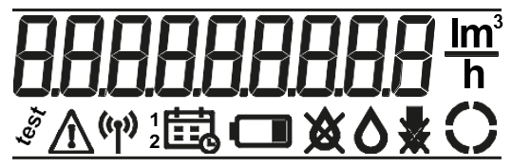
LCD zaslon ima 9 števk, ki ciklično prikazujejo podatke o porabi vode, trenutnem pretoku in morebitna prisotna opozorila. Podatki se prikazujejo v naslednjem zaporedju:
- 60 sekund: Glavni zaslon
- 12 sekund: Arhivski odčitki (ikona koledar)
- 12 sekund: Preizkus zaslona in različica vdelane programske opreme.
Ikona | Opis | Ikona | Opis
 | Preizkus  Ikona se prikaže med testnim načinom, kadar je vodomer na merilni napravi |  | Baterija  Ikona se prikaže, ko se približuje konec življenjske dobe baterije ali ko napetost pade pod min vrednost
 | Napaka  Ikona se prikaže v primeru opozoril ali napake |  | Indikator brez pretoka  Ikona se prikaže, če zadnjih 30 dni ni bilo porabe vode
 | Antena prenos  Signalizira radijski prenos ali aktiviran radio |  | Puščanje  Ikona se prikaže, če voda teče 48 h brez prekinitve (Npr. WC kotliček, ki pušča...)
 | Koledar  Ikona se prikaže, pri prikazu porabe vode iz arhiva vodomera |  | Povratni pretok  Ikona se prikaže, ko voda skozi vodomer teče nazaj
 | Indikator smeri pretoka  Indikator prikazuje smer pretoka vode skozi vodomer: v smeri urinega kazalca za naprej in v nasprotni smeri urinega kazalca za nazaj

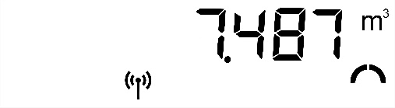
Odčitavanje porabe vode (volumna) v m³:
Izmerjeni volumen vode ali porabljena voda v m³ se prikazuje v intervalu, ki traja 60sek: 4×(12sek+3sek).
- Izmerjeni volumen, ki ima enoto m³ , se prikaže za 12 sekund.
Levo od decimalne pike so m³,
desno so litri
- Pretok, ki ima enoto m³/h se prikaže za 3 sekunde.
- Cikel prikazovanja se zaporedno ponovi 4-krat
- Primer beremo kot: 7,487 m³ ali 7.487,00 litrov

Glavni zaslon se
4× ponovi (60 sek)

84 sek
Volumen | 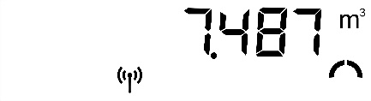 | 12 sek
Pretok | 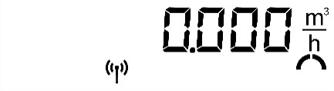 | 3 sek
Datum periodičnega odčitka 1 | 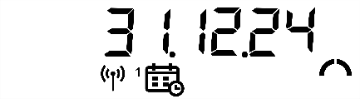 | 3 sek
Periodični odčitek 1  (zadnji dan v letu) | 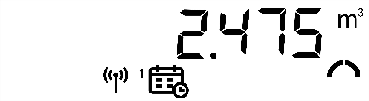 | 3 sek
Datum periodičnega odčitka 2 | 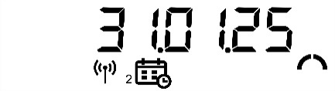 | 3 sek
Periodični odčitek 2 (zadnji dan v mesecu) | 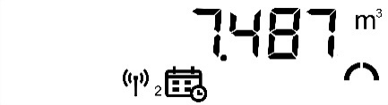 | 3 sek
Test zaslona | 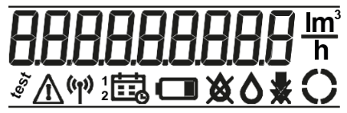 | 3 sek
Prazen zaslon |  | 3 sek
Različica prog. opeme |  | 3 sek
CRC vdelane prog. opreme | 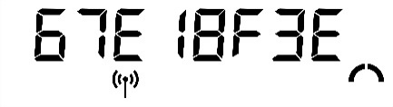 | 3 sek


